МИНИСТЕРСТВО ОБРАЗОВАНИЯ И НАУКИ РОССИЙСКОЙ ФЕДЕРАЦИИ
Федеральное государственное бюджетное образовательное учреждение
высшего профессионального образования
«Вятский государственный университет»
(ФГБОУ ВПО «ВятГУ»)
Факультет автоматики и вычислительной техники
Кафедра электронных вычислительных машин

СИНТЕЗ СИСТЕМЫ ОПЕРАТИВНОЙ ОБРАБОТКИ
Отчёт
Лабораторная работа №4 по дисциплине
“Высокопроизводительные вычислительные комплексы»

Выполнил студент группы ИВТ-42 _________________/ Крутиков А.К.
Проверил доцент кафедры ЭВМ ___________________/ Мельцов В.Ю.

Киров 2014
Задание №1.

Название задания: Задание№1_1
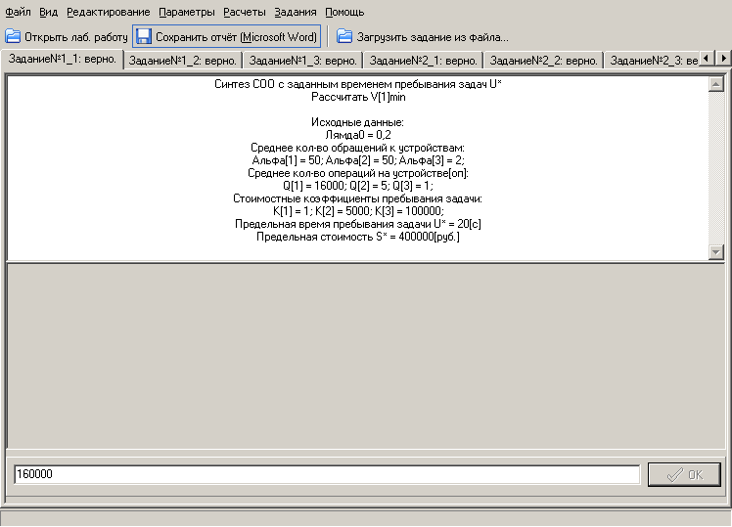Синтез СОО с заданным временем пребывания задач U*
Рассчитать V[1]min

Исходные данные:
Лямда0 = 0,2
Среднее кол-во обращений к устройствам:
Альфа[1] = 50; Альфа[2] = 50; Альфа[3] = 2;
Среднее кол-во операций на устройстве[оп]:
Q[1] = 16000; Q[2] = 5; Q[3] = 1;
Стоимостные коэффициенты пребывания задачи:
K[1] = 1; K[2] = 5000; K[3] = 100000;
Предельная время пребывания задачи U* = 20[c]
Предельная стоимость S* = 400000[руб.]

Расчетные формулы / Теоретическое обоснование / Схемы

V_{imin}=λ_{i}*Q_{i}, где λ_{i}=λ₀*α_{i}

Решение:

V[1]min =0,2*50*160000= 160000
Задание №2.

Название задания: Задание№1_2
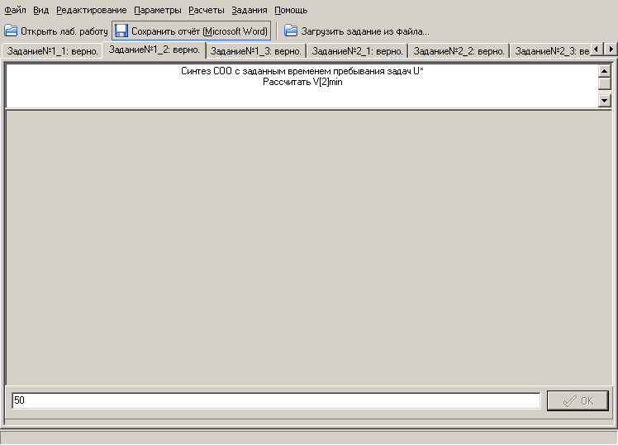Синтез СОО с заданным временем пребывания задач U*
Рассчитать V[2]min

Расчетные формулы / Теоретическое обоснование / Схемы

V_{imin}=λ_{i}*Q_{i}, где λ_{i}=λ₀*α_{i}

Решение:

V[2]min =0,2*50*5=50

Задание №3.

Название задания: Задание№1_3
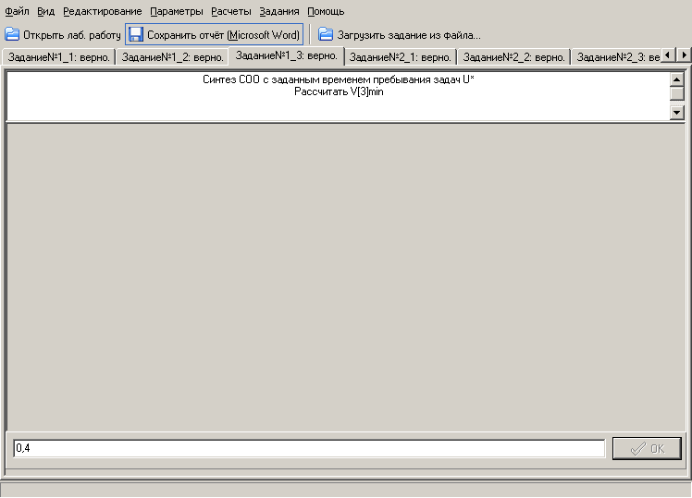Синтез СОО с заданным временем пребывания задач U*
Рассчитать V[3]min

Расчетные формулы / Теоретическое обоснование / Схемы

V_{imin}=λ_{i}*Q_{i}, где λ_{i}=λ₀*α_{i}

Решение:

V[3]min =0,2*2*1=0,4

Задание №4.

Название задания: Задание№2_1
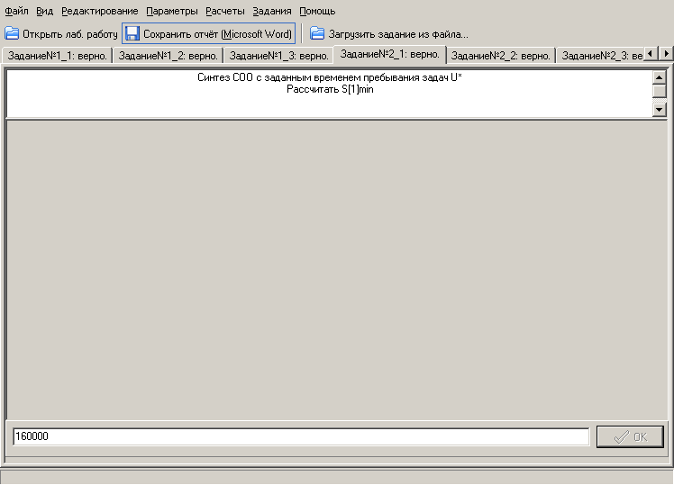Синтез СОО с заданным временем пребывания задач U*
Рассчитать S[1]min

Расчетные формулы / Теоретическое обоснование / Схемы

S_{imin}=k_{i}*V_{imin}

Решение:

S[1]min =1*160000=160000

Задание №5.

Название задания: Задание№2_2
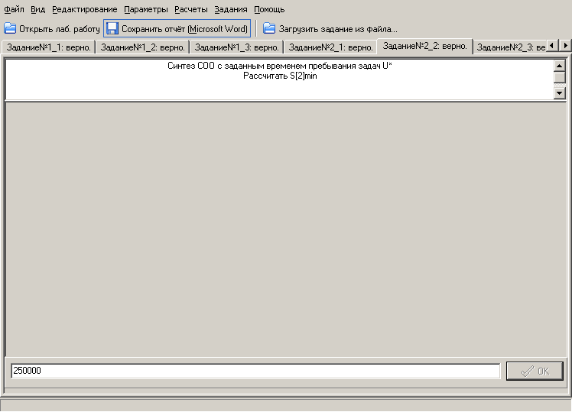Синтез СОО с заданным временем пребывания задач U*
Рассчитать S[2]min

Расчетные формулы / Теоретическое обоснование / Схемы

S_{imin}=k_{i}*V_{imin}

Решение:

S[2]min =5000*50=250000

Задание №6.

Название задания: Задание№2_3
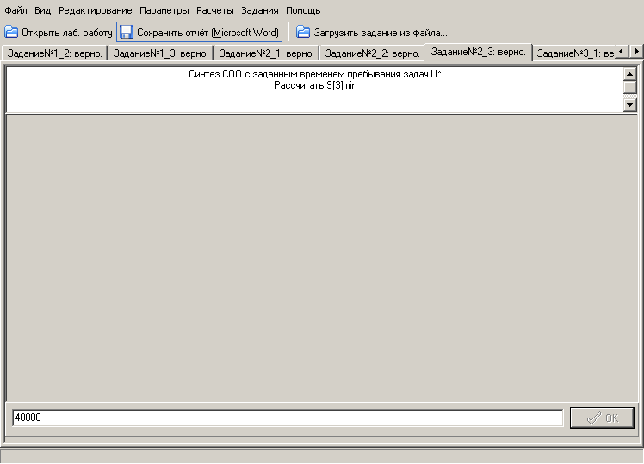Синтез СОО с заданным временем пребывания задач U*
Рассчитать S[3]min

Расчетные формулы / Теоретическое обоснование / Схемы

S_{imin}=k_{i}*V_{imin}

Решение:

S[3]min =100000*0,4=40000

Задание №7.

Название задания: Задание№3_1
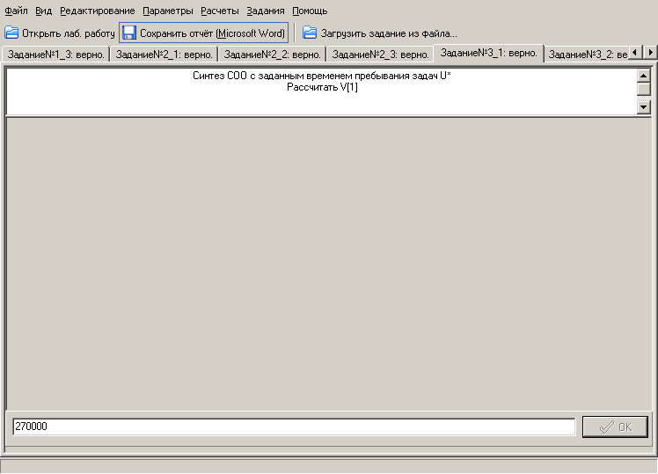Синтез СОО с заданным временем пребывания задач U*
Рассчитать V[1]

Расчетные формулы / Теоретическое обоснование / Схемы

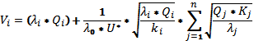

Решение:

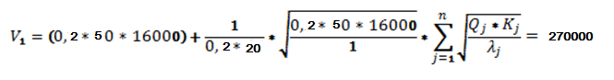

Задание №8.

Название задания: Задание№3_2
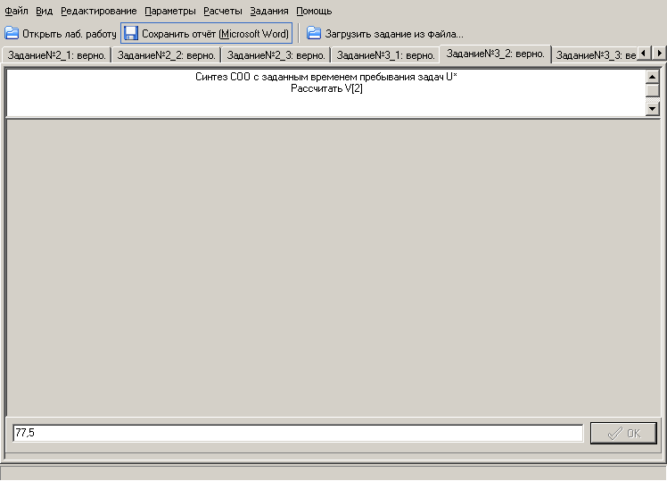Синтез СОО с заданным временем пребывания задач U*
Рассчитать V[2]

Расчетные формулы / Теоретическое обоснование / Схемы

Решение:

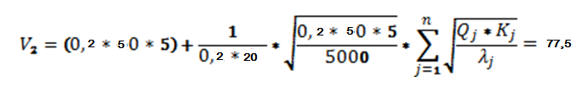

Задание №9.

Название задания: Задание№3_3
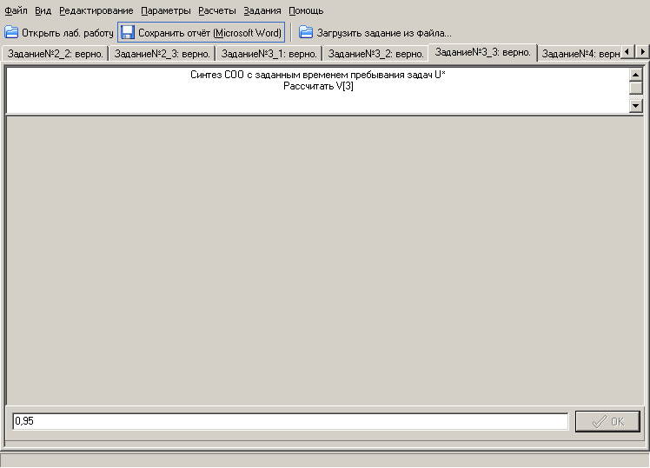Синтез СОО с заданным временем пребывания задач U*
Рассчитать V[3]

Расчетные формулы / Теоретическое обоснование / Схемы

Решение:

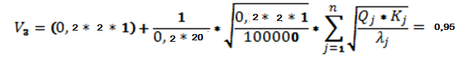

Задание №10.

Название задания: Задание№4
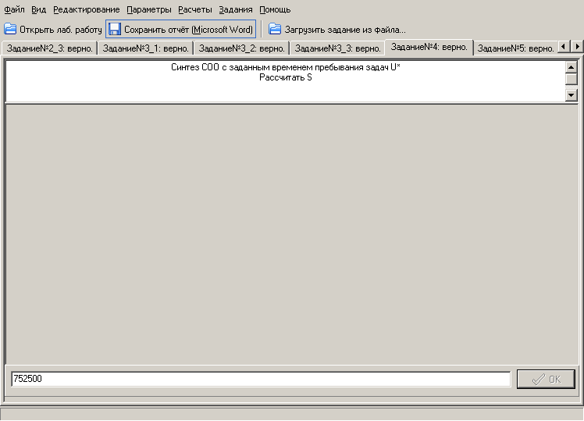Синтез СОО с заданным временем пребывания задач U*
Рассчитать S

Расчетные формулы / Теоретическое обоснование / Схемы

S=Σ k_{i}*V_{i}

Решение:

S = 752500
Задание №11.

Название задания: Задание№5
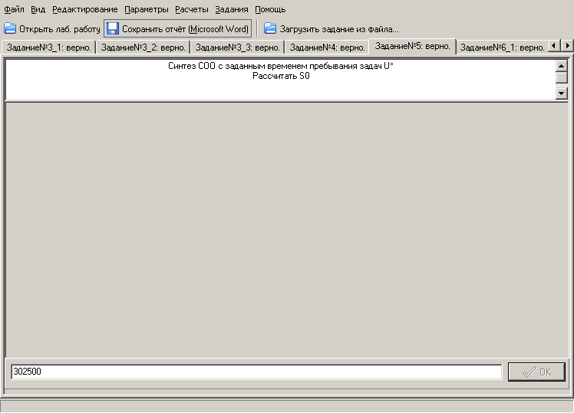Синтез СОО с заданным временем пребывания задач U*
Рассчитать S0

Расчетные формулы / Теоретическое обоснование / Схемы

S₀=S-S_{min} , где S_{min}=Σ k_{i}*V_{imin}

Решение:

S₀=302500

Расчёт зависимости S=f(U*)

Рассчитать зависимость S=f(U*) и построить график.

Из формулы
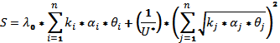

определяющей стоимость СОО, обеспечивающую производительность λ₀ и время пребывания задач U≤U, определим зависимость стоимости S от заданного времени пребывания задач в системе (Рисунок 1):

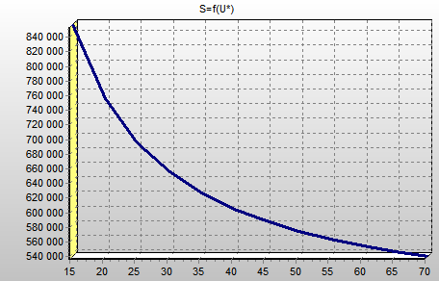
Рисунок 1 - зависимость стоимости S от заданного времени пребывания задач в системе

Значения функции представлены в таблице 1.

Таблица 1 – Значения функции
U*, c | S, руб | ∆ S, %
20 | 752500
21 | 738095,2381 | 1,914254
22 | 725000 | 1,774194
23 | 713043,4783 | 1,649175
24 | 702083,3333 | 1,537093
25 | 692000 | 1,436202
26 | 682692,3077 | 1,345042
27 | 674074,0741 | 1,262389
28 | 666071,4286 | 1,187206
29 | 658620,6897 | 1,11861
30 | 651666,6667 | 1,055846
31 | 645161,2903 | 0,998267
32 | 639062,5 | 0,945313
33 | 633333,3333 | 0,896496
34 | 627941,1765 | 0,851393
35 | 622857,1429 | 0,809635
36 | 618055,5556 | 0,770897
37 | 613513,5135 | 0,734892
38 | 609210,5263 | 0,701368
39 | 605128,2051 | 0,6701
40 | 601250 | 0,64089
41 | 597560,9756 | 0,613559
42 | 594047,619 | 0,587949
43 | 590697,6744 | 0,563919
44 | 587500 | 0,541339
45 | 584444,4444 | 0,520095
46 | 581521,7391 | 0,500083
47 | 578723,4043 | 0,481209
48 | 576041,6667 | 0,463388
49 | 573469,3878 | 0,446544
50 | 571000 | 0,430605
51 | 568627,451 | 0,415508
52 | 566346,1538 | 0,401194
53 | 564150,9434 | 0,387609
54 | 562037,037 | 0,374706
55 | 560000 | 0,362438
56 | 558035,7143 | 0,350765
57 | 556140,3509 | 0,339649
58 | 554310,3448 | 0,329055
59 | 552542,3729 | 0,31895
60 | 550833,3333 | 0,309305
61 | 549180,3279 | 0,300092
62 | 547580,6452 | 0,291286
63 | 546031,746 | 0,282862
64 | 544531,25 | 0,2748
65 | 543076,9231 | 0,267079
66 | 541666,6667 | 0,259679
67 | 540298,5075 | 0,252583
68 | 538970,5882 | 0,245775
69 | 537681,1594 | 0,239239
70 | 536428,5714 | 0,232961

Задание №12.

Название задания: Задание№6_1
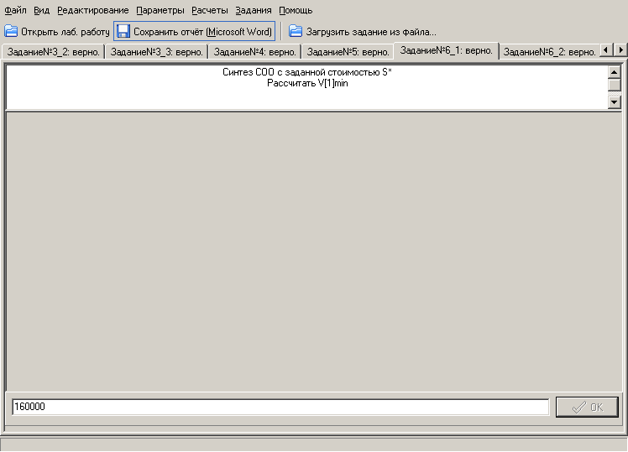Синтез СОО с заданной стоимостью S*
Рассчитать V[1]min

Расчетные формулы / Теоретическое обоснование / Схемы

V_{imin}=λ₀*α_{i}*Q_{i}

Решение:

V[1]min=160000

Задание №13.

Название задания: Задание№6_2
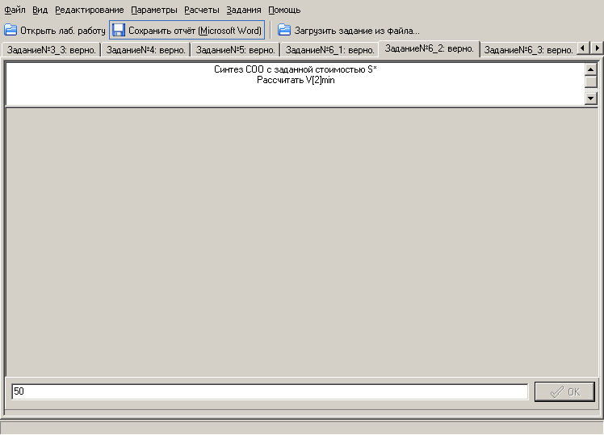Синтез СОО с заданной стоимостью S*
Рассчитать V[2]min

Расчетные формулы / Теоретическое обоснование / Схемы

V_{imin}=λ₀*α_{i}*Q_{i}

Решение:

V[2]min=50

Задание №14.

Название задания: Задание№6_3
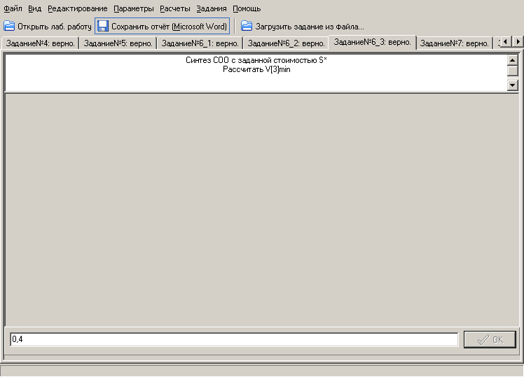Синтез СОО с заданной стоимостью S*
Рассчитать V[3]min

Расчетные формулы / Теоретическое обоснование / Схемы

V_{imin}=λ₀*α_{i}*Q_{i}

Решение:

V[3]min=0,4

Задание №15.

Название задания: Задание№7
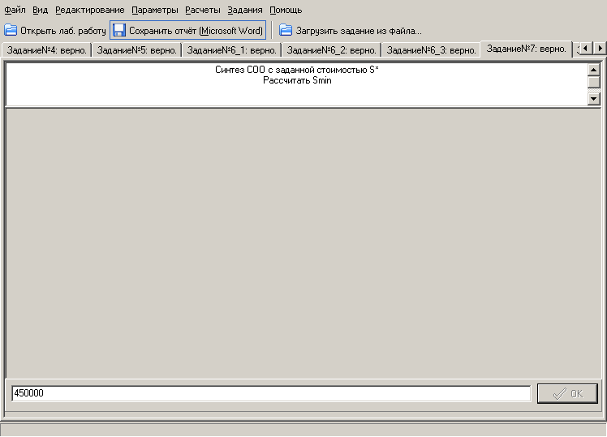Синтез СОО с заданной стоимостью S*
Рассчитать Smin

Расчетные формулы / Теоретическое обоснование / Схемы

S_{min}=Σ k_{i}*V_{imin}

Решение:

S_{min}= 450000
Задание №16.

Название задания: Задание№8_1
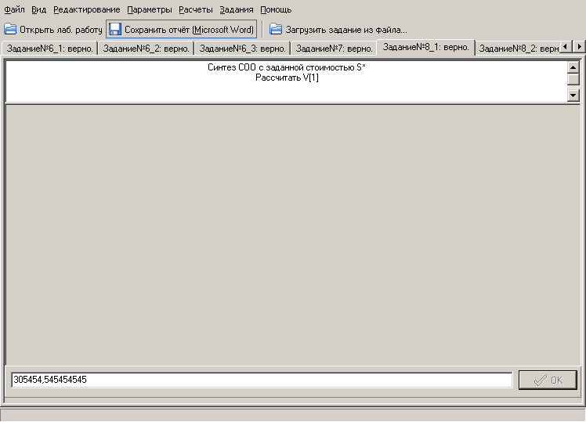Синтез СОО с заданной стоимостью S*
Рассчитать V[1]

Расчетные формулы / Теоретическое обоснование / Схемы

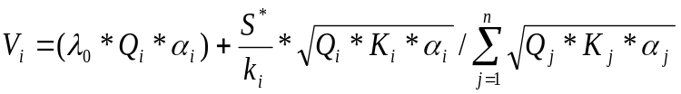

Решение:

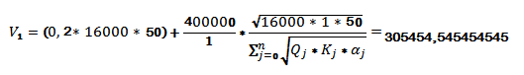
Задание №17.

Название задания: Задание№8_2
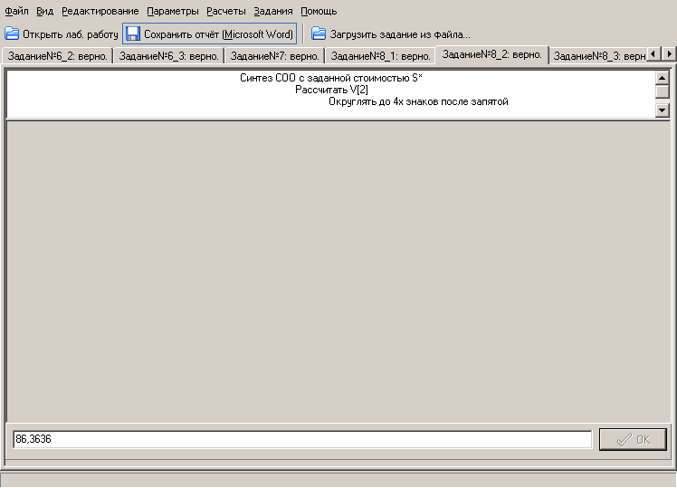Синтез СОО с заданной стоимостью S*
Рассчитать V[2]
Округлять до 4х знаков после запятой

Расчетные формулы / Теоретическое обоснование / Схемы

Решение:

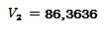
Задание №18.

Название задания: Задание№8_3
Синтез СОО с заданной стоимостью S*
Рассчитать V[3]
Округлять до 4х знаков после запятой

Расчетные формулы / Теоретическое обоснование / Схемы

Решение:

Задание №19.

Название задания: Задание№9
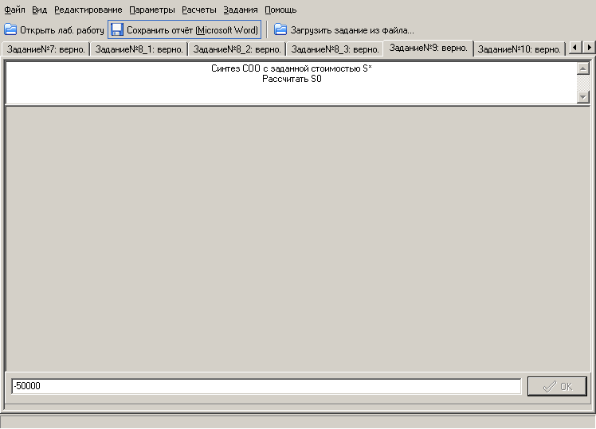Синтез СОО с заданной стоимостью S*
Рассчитать S0

Расчетные формулы / Теоретическое обоснование / Схемы

S₀=S*-S_{min,} где S_{min}=Σ k_{i}*V_{imin}

Решение:

S₀=400000-450000=-50000
Задание №20.

Название задания: Задание№10
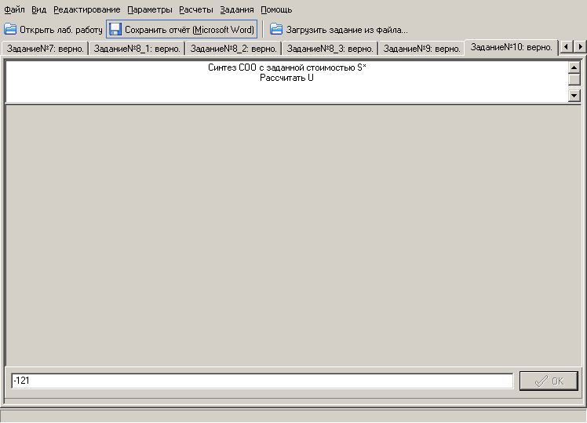Синтез СОО с заданной стоимостью S*
Рассчитать U

Расчетные формулы / Теоретическое обоснование / Схемы

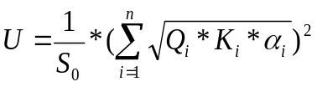

Решение:

U=-121

Рассчитать зависимость U=ϕ(S*) и построить график.

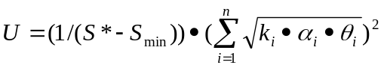

График представлен на рисунке 2.

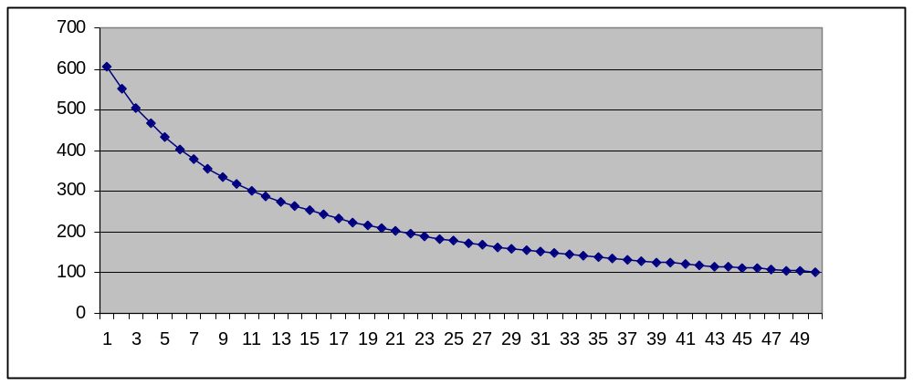
Рисунок 2 – График зависимости U=ϕ(S*)

Значения функции представлены в таблице 2.

Таблица 2 - Значения функции
S*, руб | U, с | Изменение U, %
460000 | 605
461000 | 550 | 9,090909
462000 | 504,166667 | 8,333333
463000 | 465,384615 | 7,692308
464000 | 432,142857 | 7,142857
465000 | 403,333333 | 6,666667
466000 | 378,125 | 6,25
467000 | 355,882353 | 5,882353
468000 | 336,111111 | 5,555556
469000 | 318,421053 | 5,263158
470000 | 302,5 | 5
471000 | 288,095238 | 4,761905
472000 | 275 | 4,545455
473000 | 263,043478 | 4,347826
474000 | 252,083333 | 4,166667
475000 | 242 | 4
476000 | 232,692308 | 3,846154
477000 | 224,074074 | 3,703704
478000 | 216,071429 | 3,571429
479000 | 208,62069 | 3,448276
480000 | 201,666667 | 3,333333
481000 | 195,16129 | 3,225806
482000 | 189,0625 | 3,125
483000 | 183,333333 | 3,030303
484000 | 177,941176 | 2,941176
485000 | 172,857143 | 2,857143
486000 | 168,055556 | 2,777778
487000 | 163,513514 | 2,702703
488000 | 159,210526 | 2,631579
489000 | 155,128205 | 2,564103
490000 | 151,25 | 2,5
491000 | 147,560976 | 2,439024
492000 | 144,047619 | 2,380952
493000 | 140,697674 | 2,325581
494000 | 137,5 | 2,272727
495000 | 134,444444 | 2,222222
496000 | 131,521739 | 2,173913
497000 | 128,723404 | 2,12766
498000 | 126,041667 | 2,083333
499000 | 123,469388 | 2,040816
500000 | 121 | 2
501000 | 118,627451 | 1,960784
502000 | 116,346154 | 1,923077
503000 | 114,150943 | 1,886792
504000 | 112,037037 | 1,851852
505000 | 110 | 1,818182
506000 | 108,035714 | 1,785714
507000 | 106,140351 | 1,754386
508000 | 104,310345 | 1,724138
509000 | 102,542373 | 1,694915

Выводы:

1. Синтез СОО с заданным временем пребывания задач в системе
Для создания теоретически работоспособной системы с заданным быстродействием, синтезируемой в первой части Л.Р., потребуется сума равная 450000 руб. Такая цифра была получена после расчёта минимальных необходимых быстродействий устройств V_{i} ^{min}, которые равны соответственно 160000, 50 и 0,4 оп/с. Чтобы обеспечить заданное среднее время пребывания задач в системе (U*=20с), быстродействие устройств должно быть повышено. После проведения соответствующего расчёта стоимость системы была перерассчитана и составила 752500 рублей, что на 302500 рублей превышает стоимость первоначального варианта. Таким образом, цена системы с заданным временем составляет 1,67 цены (превышение в 1,67 раза) системы, способной обеспечить требуемую производительность (λ₀=0,2 с⁻¹).
2. В ходе синтеза СОО с заданным временем пребывания полученная цена 450000 руб. на 50000 превосходит величину предоставленных средств. В ходе синтеза СОО с заданной стоимостью выяснилось, что выделенных средств не хватает даже для построения СОО, работающей с заданной производительностью.
Возможны три варианта решения сложившейся проблемы:
- Потребовать от заказчика дополнительной суммы S’=Smin-S*=50000руб, а лучше S’=S-S*=352500 руб., но этот вариант неэффективен для заказчика.
- Понизить производительность СОО, чтобы снизить Smin до S*
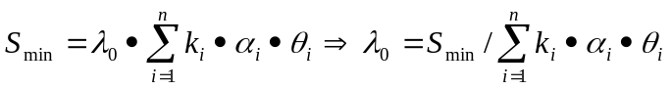
При таком значении производительности решение задачи будет занимать бесконечное время, поэтому производительность надо еще немного уменьшить 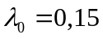, тогда:
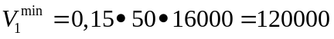 оп/с
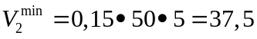 оп/с
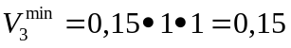 оп/с
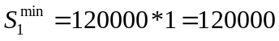 руб
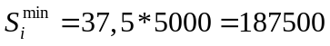 руб
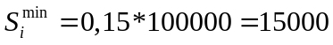 руб
Таким образом, для получения СОО заданной стоимости уменьшена производительность на 25%, а также время пребывания задачи в СОО практически в три раза превышает заданное.
- Построим СОО оптимальную по цене и быстродействию, за критерий оптимальности возьмем критерий ΔS=1, то есть оптимальной будет система, в которой увеличение времени пребывания задачи на одну секунду ведет к уменьшению стоимости на 1%. Поиск произведем с помощью таблицы 2. При поиске будем использовать метод итераций.

Таблица 2 – Поиск оптимальной СОО
U*, c | S, руб | ∆ S, %
20 | 752500
21 | 738095,2381 | 1,914254
22 | 725000 | 1,774194
23 | 713043,4783 | 1,649175
24 | 702083,3333 | 1,537093
692000
26
25
682692,30771,436202 | 1,345042
27 | 674074,0741 | 1,262389
28 | 666071,4286 | 1,187206
29 | 658620,6897 | 1,11861
30 | 651666,6667 | 1,055846
31 | 645161,2903 | 0,998267
32 | 639062,5 | 0,945313
33 | 633333,3333 | 0,896496
34 | 627941,1765 | 0,851393
35 | 622857,1429 | 0,809635
36 | 618055,5556 | 0,770897
37 | 613513,5135 | 0,734892
38 | 609210,5263 | 0,701368
39 | 605128,2051 | 0,6701
40 | 601250 | 0,64089
41 | 597560,9756 | 0,613559
42 | 594047,619 | 0,587949
43 | 590697,6744 | 0,563919
44 | 587500 | 0,541339
45 | 584444,4444 | 0,520095
46 | 581521,7391 | 0,500083
47 | 578723,4043 | 0,481209
48 | 576041,6667 | 0,463388
49 | 573469,3878 | 0,446544
50 | 571000 | 0,430605
51 | 568627,451 | 0,415508
52 | 566346,1538 | 0,401194
53 | 564150,9434 | 0,387609
54 | 562037,037 | 0,374706
55 | 560000 | 0,362438
56 | 558035,7143 | 0,350765
57 | 556140,3509 | 0,339649
58 | 554310,3448 | 0,329055
59 | 552542,3729 | 0,31895
60 | 550833,3333 | 0,309305
61 | 549180,3279 | 0,300092
62 | 547580,6452 | 0,291286
63 | 546031,746 | 0,282862
64 | 544531,25 | 0,2748
65 | 543076,9231 | 0,267079
66 | 541666,6667 | 0,259679
67 | 540298,5075 | 0,252583
68 | 538970,5882 | 0,245775
69 | 537681,1594 | 0,239239
70 | 536428,5714 | 0,232961

По выбранному критерию оптимальной является СОО со стоимостью 645161,2903 руб. и временем решения задачи 31 с, но стоимость превосходит предоставленные средства в полтора раза раза. Решение задачи может осуществляться и дольше время. Поэтому этот вариант проигрывает предыдущим.

